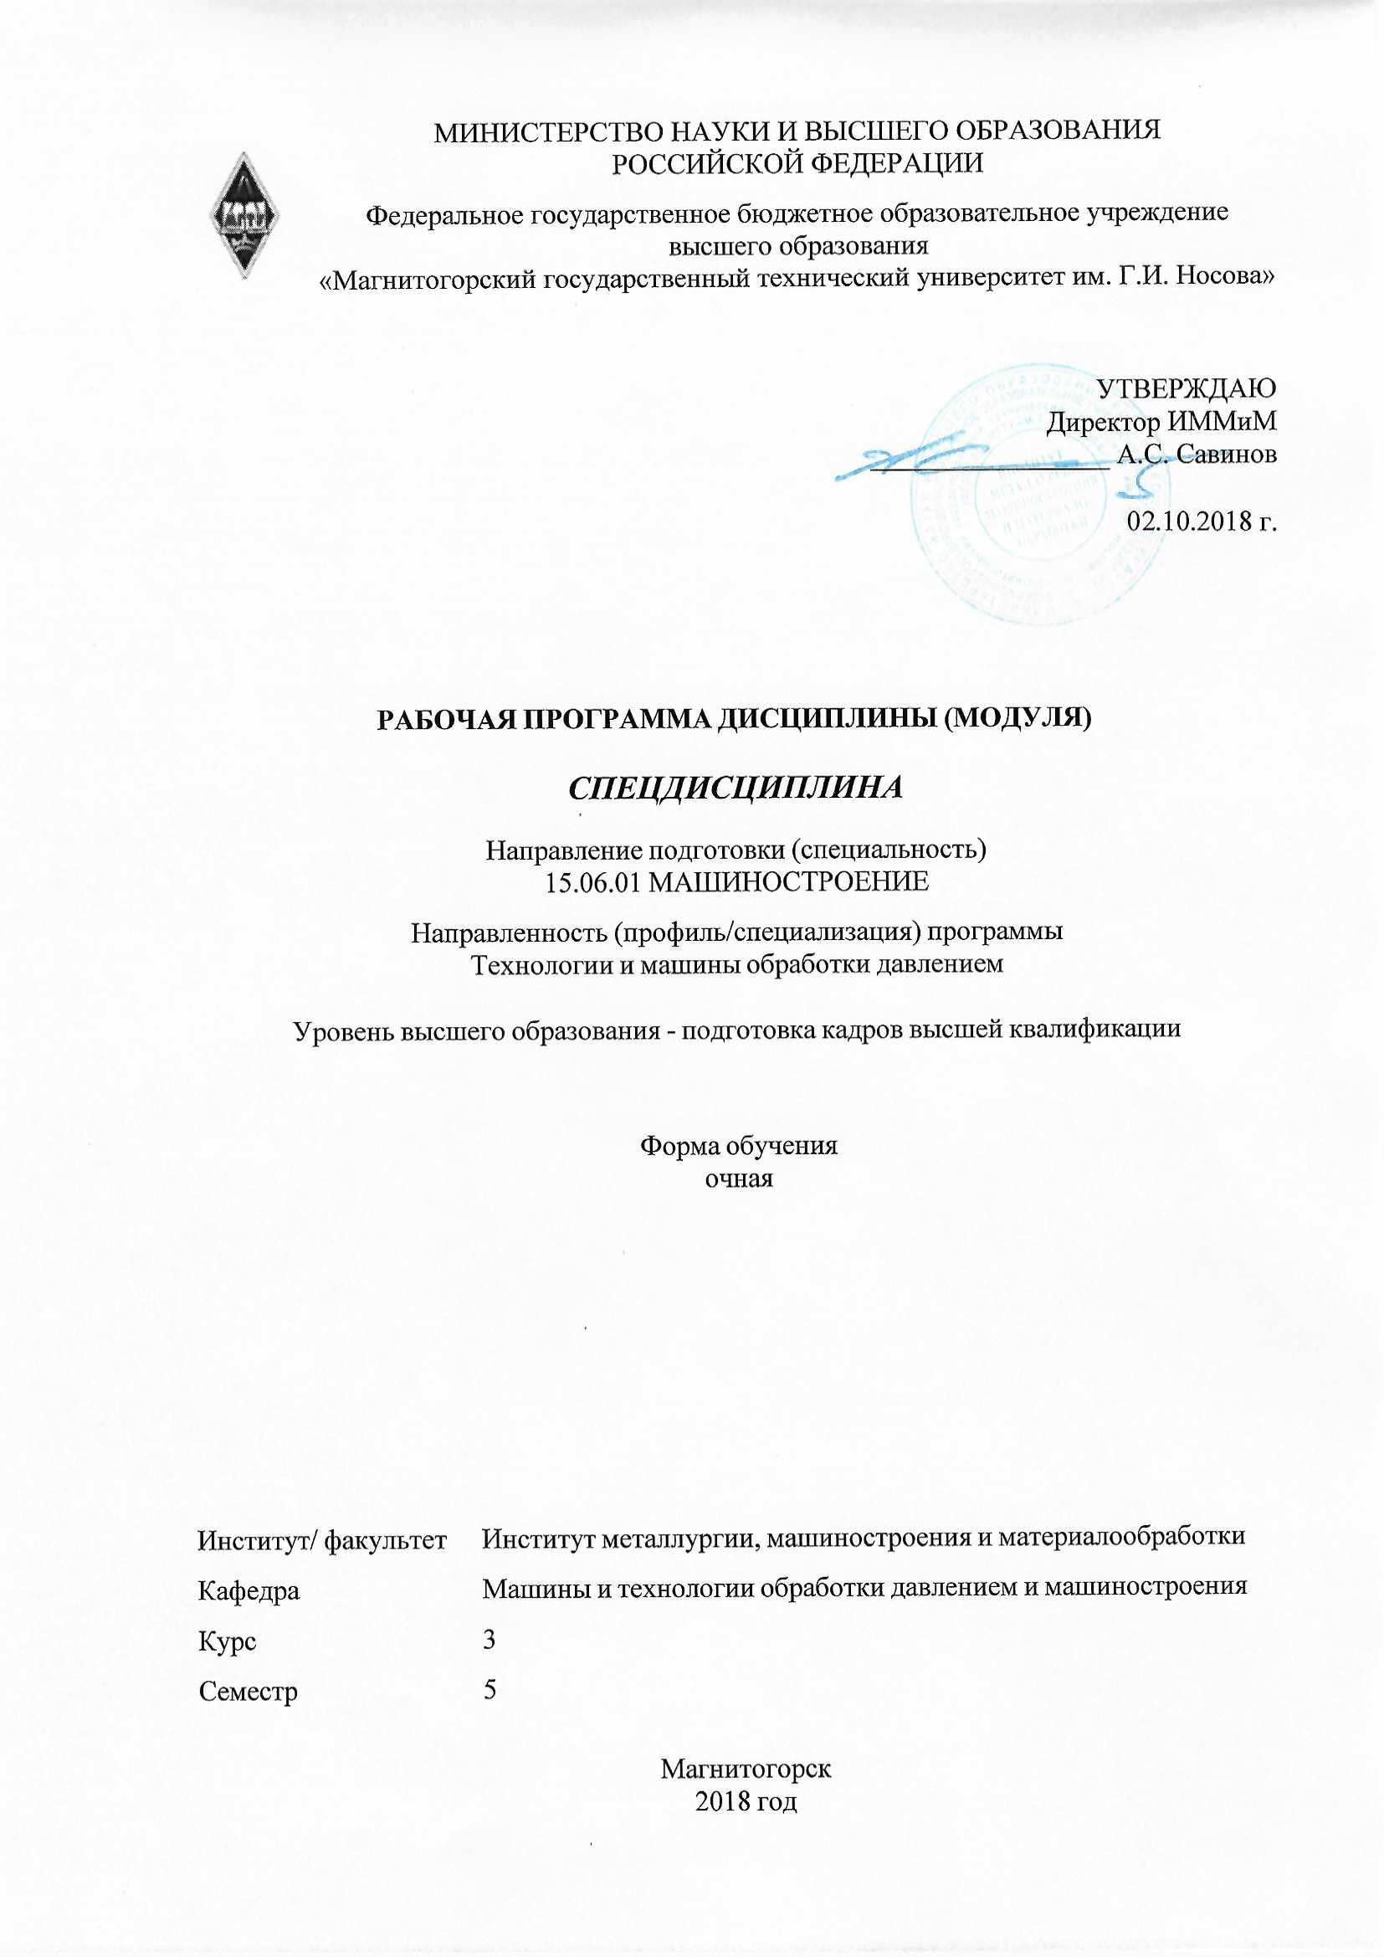 | МИНИСТЕРСТВО НАУКИ И ВЫСШЕГО ОБРАЗОВАНИЯ  РОССИЙСКОЙ ФЕДЕРАЦИИ

Федеральное государственное бюджетное образовательное учреждение
высшего образования
«Магнитогорский государственный технический университет им. Г.И. Носова»
УТВЕРЖДАЮ
Директор ИММиМ
_________________ А.С. Савинов

20.02.2020 г.
РАБОЧАЯ ПРОГРАММА ДИСЦИПЛИНЫ (МОДУЛЯ)
СПЕЦДИСЦИПЛИНА
Направление подготовки (специальность)
15.06.01 МАШИНОСТРОЕНИЕ
Направленность (профиль/специализация) программы
Технологии и машины обработки давлением
Уровень высшего образования - подготовка кадров высшей квалификации
Форма обучения
очная
Институт/ факультет |  | Институт металлургии, машиностроения и материалообработки
Кафедра |  | Машины и технологии обработки давлением и машиностроения
Курс |  | 3
Семестр |  | 5
Магнитогорск
2017 год

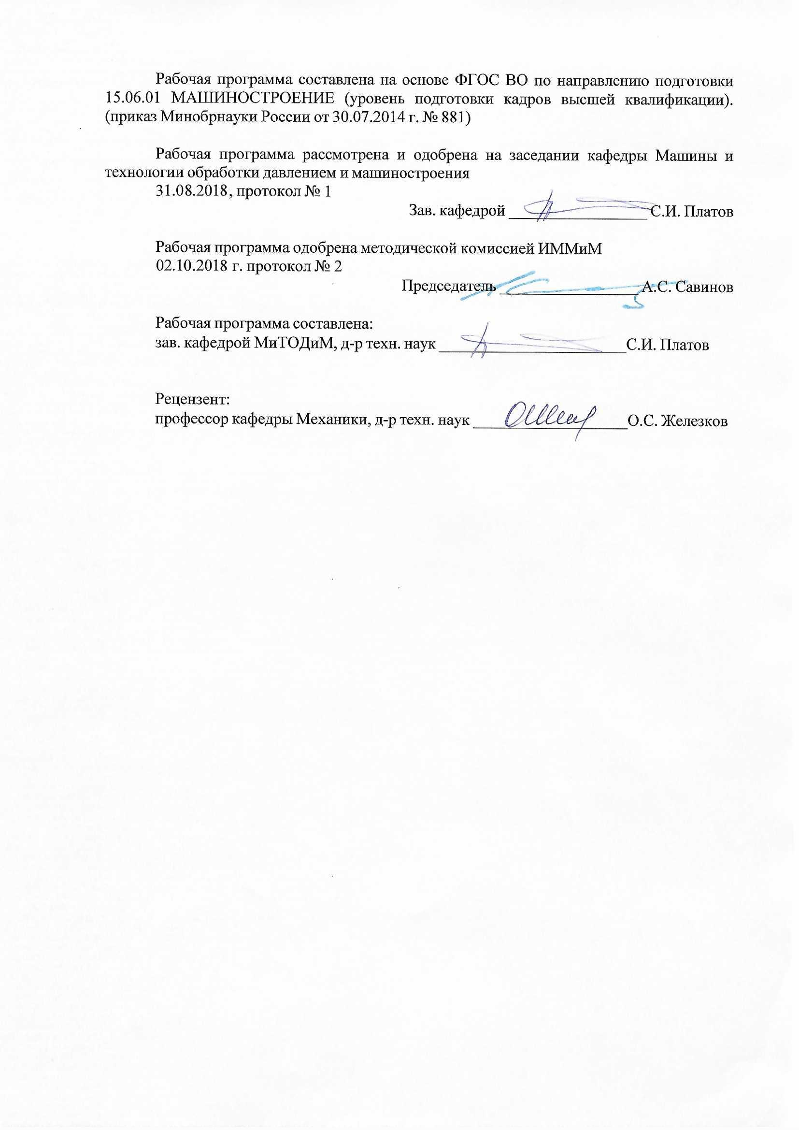
Рабочая программа составлена на основе ФГОС ВО по направлению подготовки 15.06.01 МАШИНОСТРОЕНИЕ (уровень подготовки кадров высшей квалификации). (приказ Минобрнауки России от 30.07.2014 г. № 881)
Рабочая программа рассмотрена и одобрена на заседании кафедры Машины и технологии обработки давлением и машиностроения
18.02.2020, протокол № 6
Зав. кафедрой _________________ С.И. Платов
Рабочая программа одобрена методической комиссией ИММиМ
20.02.2020 г. протокол № 5
Председатель _________________ А.С. Савинов
Рабочая программа составлена:
зав. кафедрой МиТОДиМ, д-р техн. наук _______________________С.И. Платов
Рецензент:
профессор кафедры Механики, д-р техн. наук ___________________О.С. Железков

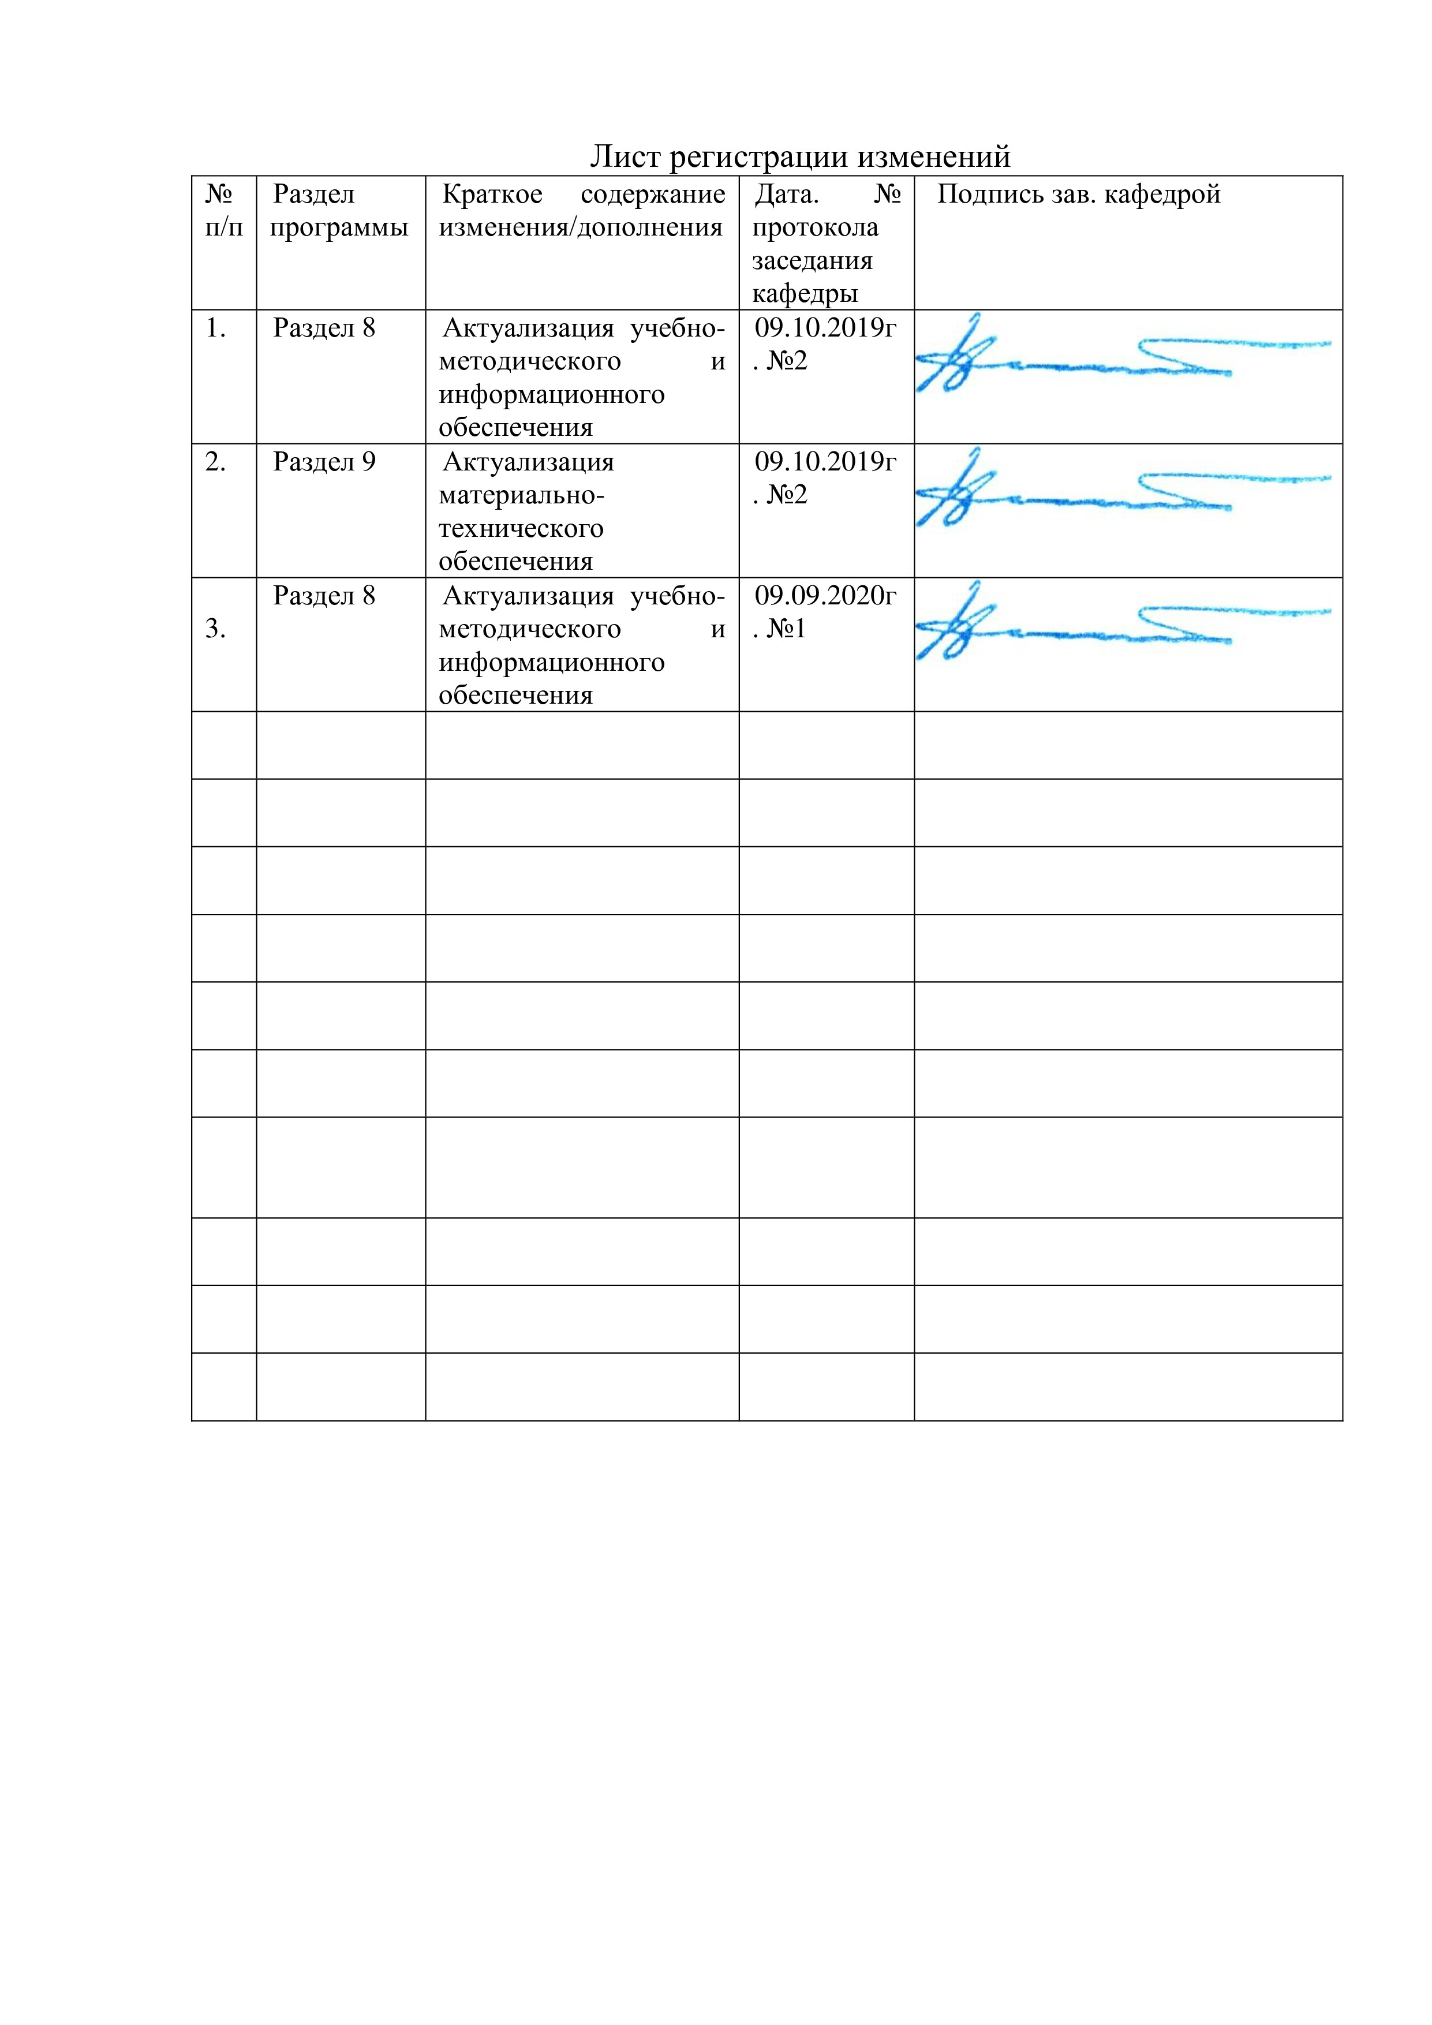
Лист актуализации рабочей программы
Рабочая программа пересмотрена, обсуждена и одобрена для реализации в 2018 - 2019 учебном году на заседании кафедры Машины и технологии обработки давлением и машиностроения
Протокол от __ __________ 20__ г. № __
Зав. кафедрой _________________ С.И. Платов
Рабочая программа пересмотрена, обсуждена и одобрена для реализации в 2019 - 2020 учебном году на заседании кафедры Машины и технологии обработки давлением и машиностроения
Протокол от __ __________ 20__ г. № __
Зав. кафедрой _________________ С.И. Платов
Рабочая программа пересмотрена, обсуждена и одобрена для реализации в 2020 - 2021 учебном году на заседании кафедры Машины и технологии обработки давлением и машиностроения
Протокол от __ __________ 20__ г. № __
Зав. кафедрой _________________ С.И. Платов
Рабочая программа пересмотрена, обсуждена и одобрена для реализации в 2021 - 2022 учебном году на заседании кафедры Машины и технологии обработки давлением и машиностроения
Протокол от __ __________ 20__ г. № __
Зав. кафедрой _________________ С.И. Платов

1 Цели освоения дисциплины (модуля)
Целями освоения дисциплины «Спецдисциплина» являются:
- углубление знаний по основным проблемам машин и технологий обработки давлением и их применение при постановке и решении конкретных технологических задач производства;
- развитие у аспирантов представления о современных проблемах в области машин и технологий обработки давлением;
- выявление путей формирования актуальной научной и производственной проблематики в технологии и оборудовании обработки давлением;
- развитие и углубление теоретических представлений о процессах ОМД;
- решение проблем, обусловленных ходом развития производства;
- освоение понятий наноматериалов и нанотехнологий применительно к действующим и перспективным технологиям;
- изучение проблем использования нанотехнологий в технологии обработки давлением.

2 Место дисциплины (модуля) в структуре образовательной программы
Дисциплина Спецдисциплина входит в вариативную часть учебного плана образовательной программы.
Для изучения дисциплины необходимы знания (умения, владения), сформированные в результате изучения дисциплин/ практик:
Методология и информационные технологии в научных исследованиях
Технологии и машины горно-металлургического производства
Знания (умения, владения), полученные при изучении данной дисциплины будут необходимы для изучения дисциплин/практик:
Подготовка к сдаче и сдача государственного экзамена
Представление научного доклада об основных результатах подготовленной НКР
3 Компетенции обучающегося, формируемые в результате освоения
дисциплины (модуля) и планируемые результаты обучения
В результате освоения дисциплины (модуля) «Спецдисциплина» обучающийся должен обладать следующими компетенциями:
Структурный  элемент  компетенции | Планируемые результаты обучения
УК-6 способностью планировать и решать задачи собственного профессионального и личностного развития
Знать | методы собственного профессионального развития в области технологий и машин обработки давлением;  - способы решения задач в области технологий и машин обработки давлением;  - методы планирования и способы решений задач в области технологий и машин обработки давлением с целью собственного личностного развития;

Уметь | - развиваться в выбранном направлении;  - планировать и решать задачи собственного профессионального и личностного развития в области технологий и машин обработки давлением;  - планировать и решать задачи собственного профессионального и личностного развития в области технологий и машин обработки давлением;
Владеть | - способами демонстрации умения анализировать ситуацию и решать задачи собственного профессионального и личностного развития;  - способами оценивания значимости и практической пригодности полученных результатов;  - способами совершенствования профессиональных знаний и умений путем использования возможностей информационной среды.
ОПК-1 способностью научно обоснованно оценивать новые решения в области построения и моделирования машин, приводов, оборудования, технологических систем и специализированного машиностроительного оборудования, а также средств технологического оснащения производства
Знать | - основные определения и понятия в области новых решений при построении и моделировании машин, приводов, оборудования, технологических систем и специализированного машиностроительного оборудования;  - определения процессов при производстве продукции методами обработки давлением;  - основные методы исследований, используемых при моделировании машин, приводов, оборудования, технологических систем и специализированного машиностроительного оборудования;
Уметь | - приобретать знания в области технологий и машин обработки давлением;  - выделять новые технологические системы и процессы, используемые в области технологий и машин обработки давлением, а также распознавать эффективное решение от неэффективного при моделировании машин и процессов обработки давлением;  - объяснять (выявлять и строить) типичные модели задач ОМД;  - применять полученные знания при моделировании процессов ОМД;  - использовать их на междисциплинарном уровне;  - корректно выражать и аргументированно обосновывать положения теорий обработки давлением;

Владеть | - практическими навыками использования элементов построения и моделирования машин, приводов, оборудования, технологических систем и специализированного машиностроительного оборудования на других дисциплинах, на занятиях в аудитории и на педагогической практике;  - основными методами исследования в области построения и моделирования машин, приводов, оборудования, технологических систем и специализированного машиностроительного оборудования, а также средств технологического оснащения производства, практическими умениями и навыками их использования;  - профессиональным языком предметной области знания;  - способами совершенствования профессиональных знаний и умений путем использования возможностей информационной среды;
ОПК-2 способностью формулировать и решать нетиповые задачи математического, физического, конструкторского, технологического, электротехнического характера при проектировании, изготовлении и эксплуатации новой техники
Знать | - основные определения для решения нетиповых задач;  - методы решения нетиповых задач математического, физического, конструкторского, технологического, электротехнического характера при решении нетиповых задач математического, физического, конструкторского, технологического, электротехнического характера;  - распознавать эффективное решение от неэффективного;
Уметь | - объяснять (выявлять и строить) типичные модели для решения задач в области математического моделирования формоизменения и изменения свойств заготовок;  - обсуждать способы эффективного решения нетиповых задач в области математического моделирования формоизменения и изменения свойств заготовок;  - применять полученные знания для решения нетиповых задач в области математического, физического, конструкторского, технологического, электротехнического характера при проектировании, изготовлении и эксплуатации новой техники;
Владеть | - практическими навыками решения задач;  - навыками и методиками обобщения результатов решения, экспериментальной деятельности;  - профессиональным языком предметной области знания;  - способами совершенствования профессиональных знаний и умений путем использования возможностей информационной среды;
ПК-1 Способность создания технологий изготовления заготовок и изделий высокого качества, а также современных экономичных кузнечных, прессовых, штамповочных и прокатных машин, способных реализовывать разработанные технологии

Знать | - технологию изготовления заготовок и изделий методами ОМД;  - современное оборудование для изготовления заготовок и изделий методами ОМД;  - современное оборудование и технологию изготовления заготовок и изделий, а также принцип работы новых кузнечных, прессовых, штамповочных и прокатных машин, способных реализовывать разработанные технологии;
Уметь | - объяснять (выявлять и строить) типичные модели для создания технологий изготовления заготовок и изделий высокого качества;  - обсуждать способы эффективного решения нетиповых задач в области создания современных экономичных кузнечных, прессовых, штамповочных и прокатных машин;  - применять полученные знания для решения нетиповых задач в области создания технологий изготовления заготовок и изделий высокого качества, а также современных экономичных кузнечных, прессовых, штамповочных и прокатных машин, способных реализовывать разработанные технологии;
Владеть | - практическими навыками в создании заготовок и изделий высокого качества;  - практическими навыками в проектировании новых технологических машин ОМД;  - владеть навыками и методиками, предназначенными для создания технологий изготовления заготовок и изделий высокого качества, а также способностью создавать современные машины в сфере обработки металла давлением;

 | 4. Структура, объём и содержание дисциплины (модуля)
Общая трудоемкость дисциплины составляет 3 зачетных единиц 108 акад. часов, в том числе:
– контактная работа – 26 акад. часов:
– аудиторная – 26 акад. часов;
– внеаудиторная – 0 акад. часов
– самостоятельная работа – 46 акад. часов;
– подготовка к экзамену – 36 акад. часа

Форма аттестации - экзамен
Раздел/ тема  дисциплины |  | Семестр | Аудиторная  контактная работа  (в акад. часах) |  |  | Самостоятельная работа студента | Вид самостоятельной  работы | Форма текущего контроля успеваемости и  промежуточной аттестации | Код компетенции
 |  |  | Лек. | лаб.  зан. | практ. зан.
1. Раздел «Элементы теории упругости и пластичности»
1.1. Напряженно-деформированное состояние и формоизменение полос, усилие прокатки,  крутящие моменты, работа и мощность прокатки.  1.2. Физическая природа пластической деформации; механика сплошных сред и пластической деформации.  1.3. Напряжения и деформации в точке; главные максимальные касательные напряжения; деформационная теория пластичности и пластического течения. Вытяжка, особенности вытяжки цилиндрических, коробчатых, изделий сложной формы. Вытяжка с утонением стенки.  1.4. Зависимости между напряжениями и деформациями (скоростями деформацией); деформационные уравнения равновесия и уравнения связи между напряжениями и деформациями. Гибка, поле напряжений и деформаций при гибке, особенности изгиба моментом и усилии-  ем  1.5. Методы решения технологических задач обработки давлением на основе интегрирования дифференциальных уравнений равновесия совместно с деформационными и уравнениями связи между напряжениями и деформациями. Инженерный метод и метод линий скольжения. Энергетические методы: вариационный и метод верхней оценки.  1.6. Физические основы получения соединения металлов в твердой фазе, неравномерность деформации при совместной пластической деформации. |  | 5 | 4/2И |  | 4 | 15 | конспект:  напряженно- деформированно е состояние и формоизменение полос, усилие прокатки, крутящие моменты, работа и мощность прокатки;  конспект:  пластическая деформация; механика сплошных сред и пластической деформации;  конспект:  вытяжка, особенности вытяжки цилиндрических, коробчатых, изделий сложной формы; вытяжка с утонением стенки;  конспект:  гибка, поле напряжений и деформаций при гибке, особенности изгиба моментом и усилием;  конспект:  инженерный метод и метод линий скольжения; энергетические методы: вариационный и метод верхней оценки;  конспект:  физические основы получения соединения металлов в твердой фазе | Устный опрос, домашние задание №1, экзамен | ОПК-1, ОПК-2, ПК-1, УК-6
Итого по разделу |  |  | 4/2И |  | 4 | 15
2. Раздел «Обработка металлов давлением (ОМД)»
2.1. Классификация процессов прокатки. Геометрические параметры очага деформации, угол захвата, длина очага деформации внеконтактная деформация.  2.2. Условие захвата полосы валками, способы повышения захватывающей способности.  Кинематика очага деформации: определение положения нейтрального сечения, опережение  и отставания концов полосы.  2.3. Методы определения энергосиловых параметров при листовой штамповке. Разделительные операции, особенности процесса деформирования при отрезке и вырубке.  2.4. Формовка листовых материалов. Особенности процесса деформирования при отбортовке, обжиме, раздаче.  2.5. Композиционные материалы, области применения и способы их получения, порошковая  металлургия, слоистые композиции и их свойства.  2.6. Получение слоистых материалов литьем, погружением в расплав, прокаткой, прессованием, волочением. Покрытие металлов наплавкой, напылением, взрывом. Нанесение неметаллических покрытий, эмалирование.  2.7. Материалы, обрабатываемые ковкой и горячей объемной штамповкой (ГОШ); разделка проката на заготовки. |  | 5 | 4/2И |  | 4 | 15 | конспект:  геометрические параметры очага деформации, угол захвата, длина очага деформации; внеконтактная деформация;  конспект:  кинематика очага деформации: определение положения нейтрального сечения, опережение  и отставания; концов полосы;  конспект:  разделительные операции, особенности процесса деформирования при отрезке и вырубке;  конспект:  особенности процесса деформирования при отбортовке, обжиме, раздаче;  конспект:  порошковая металлургия, слоистые композиции и их свойства;  конспект:  покрытие металлов наплавкой, напылением, взрывом; нанесение неметаллических покрытий, эмалирование;  конспект:  горячая объемная штамповка | Устный опрос, домашние задание №1; №2; №3, экзамен | ОПК-1, ОПК-2, ПК-1, УК-6
Итого по разделу |  |  | 4/2И |  | 4 | 15
3. Раздел «Механизмы и агрегаты обработки давлением»
3.1. Типы, конструкции и область применения печей; приборы контроля, испытания и регулирования работы; нагрев в электропечах сопротивления; контактный и индукционный нагрев.  3.2. Основные разновидности ГОШ и штамповой оснастки.  3.3. Конструирование поковок, штампуемых в открытых штампах на молотах и на прессах  3.4. Типовые конструкции паровоздушных молотов; термомеханический расчет; высокоскоростные молоты; приводные молоты.  3.5. Винтовые прессы; ротационные машины; кузнечно-штамповые автоматы; динамика  КШМ.  3.6. Гидравлические прессы; рабочая жидкость и основные уравнения гидродинамики; типовые конструкции узлов гидравлических прессов.  3.7.Механизация и автоматизация процессов листовой штамповки. Механизация и автоматизация процессов в цехах объемной штамповки.  Механизация нагревательных устройств и процессов штамповки на различном оборудовании. Механизация и автоматизация процессов ковки на молотах и гидравлических прессах. Принципы построения автоматических линий листовой и объемной штамповки с гибкой, жесткой и смешанной связью, автоматических роторных линий. |  | 5 | 5/4И |  | 5 | 16 | конспект:  контактный и индукционный нагрев;  конспект:  штамповая;  оснастка  конспект:  конструирование поковок, штампуемых в открытых штампах на молотах и на прессах;  конспект:  термомеханичес кий расчет; высокоскоростн ые молоты; приводные молоты;  конспект:  ротационные машины; кузнечно- штамповые автоматы; динамика  КШМ;  конспект:  гидравлические прессы;  конспект:  механизация и автоматизация процессов листовой штамповки | Устный опрос, домашние задание №1; №2; №3, экзамен | ОПК-1, ОПК-2, ПК-1, УК-6
Итого по разделу |  |  | 5/4И |  | 5 | 16
Итого за семестр |  |  | 13/8И |  | 13 | 46 |  | экзамен
Итого по дисциплине |  |  | 13/8 И |  | 13 | 46 |  | экзамен | ОПК-1,ОПК- 2,ПК-1,УК-6

5 Образовательные технологии
Для реализации программ аспирантуры в качестве образовательных технологий в преподавании дисциплины «Спецдисциплина» используются как традиционная, модульно-компетентностная технология, а также дистанционные образовательные технологии и электронное обучение с учетом индивидуальных возможностей обучающихся из числа инвалидов и лиц с ограниченными возможностями здоровья.
Передача необходимых теоретических знаний и формирование основных представлений по курсу «Спецдисциплина» происходит с использованием мультимедийного оборудования. Теоретический материал на проблемных лекциях является результатом усвоения полученной информации посредством постановки проблемного вопроса и поиска путей его решения. На лекциях – консультациях изложение нового материала сопровождается постановкой вопросов и дискуссией в поисках ответов на эти вопросы.
При проведении практических занятиях используются работа в команде и методы IT.

6 Учебно-методическое обеспечение самостоятельной работы обучающихся
Представлено в приложении 1.
7 Оценочные средства для проведения промежуточной аттестации
Представлены в приложении 2.
8 Учебно-методическое и информационное обеспечение дисциплины (модуля)
а) Основная литература:
1. Технологии и машины обработки давлением: учебник / С.М. Горбатюк, А.А. Герасимова, О.А. Кобелев, Б.Ф. Белелюбский. — Москва: МИСИС, 2019. — 219 с. — ISBN 978-5-907061-67-5. — Текст: электронный // Лань : электронно-библиотечная система. — URL: https://e.lanbook.com/book/129006 — Режим доступа: для авториз. пользователей.
2. Салганик, В. М. Технология производства листовой стали : учебное пособие / В. М. Салганик, М. И. Румянцев ; МГТУ. - Магнитогорск : МГТУ, 2013. - 1 электрон. опт. диск (CD-ROM). - URL: https://magtu.informsystema.ru/uploader/fileUpload?name=1351.pdf&show=dcatalogues/1/1123803/1351.pdf&view=true (дата обращения: 04.10.2019). - Макрообъект. - Текст : электронный.
3. Коликов, А.П. Теория обработки металлов давлением: учебник / А.П. Коликов, Б.А. Романцев. — Москва: МИСИС, 2015. — 451 с. — ISBN 978-5-87623-887-0. — Текст: электронный // Лань: электронно-библиотечная система. — URL: https://e.lanbook.com/book/116979 — Режим доступа: для авториз. пользователей.
б) Дополнительная литература:
1. Технологии и машины обработки давлением: учебник / С.М. Горбатюк, А.А. Герасимова, О.А. Кобелев, Б.Ф. Белелюбский. — Москва: МИСИС, 2019. — 219 с. — ISBN 978-5-907061-67-5. — Текст: электронный // Лань: электронно-библиотечная система. — URL: https://e.lanbook.com/book/129006 — Режим доступа: для авториз. пользователей.
2. Cизова, Е.И. Технологические процессы производства заготовок. Ч. 2. Получение заготовок ковкой на прессах, объемной штамповкой и из сортового проката: учебное пособие / Е.И. Cизова. — Москва: МИСИС, 2019. — 132 с. — Текст: электронный // Лань: электронно-библиотечная система. — URL: https://e.lanbook.com/book/129057 — Режим доступа: для авториз. пользователей.
в) Методические указания:
1. Расчет и описания пластического формоизменения заготовок в ОМД: учебное пособие / С. И. Платов, Р. Р. Дема, А. В. Ярославцев и др.; МГТУ. - Магнитогорск: МГТУ, 2015. - 1 электрон. опт. диск (CD-ROM). - URL: https://magtu.informsystema.ru/uploader/fileUpload?name=1557.pdf&show=dcatalogues/1/1124801/1557.pdf&view=true (дата обращения: 04.10.2019). - Макрообъект. - Текст: электронный.
2. Технология производства кузнечно-штамповочного оборудования и штамповой оснастки: учебное пособие / [С. И. Платов, А. И. Беляев, Д. В. Терентьев и др.]; МГТУ, [каф.МиТОД]. - Магнитогорск, 2011. - 73 с.: ил., схемы, табл. - URL: https://magtu.informsystema.ru/uploader/fileUpload?name=471.pdf&show=dcatalogues/1/1083355/471.pdf&view=true (дата обращения: 04.10.2019). - Макрообъект. - Текст: электронный.
г) Программное обеспечение и Интернет-ресурсы:
Программное обеспечение
 | Наименование ПО | № договора | Срок действия лицензии
 | MS Windows 7 Professional(для классов) | Д-1227-18 от 08.10.2018 | 11.10.2021
 | MS Windows 7 Professional (для классов) | Д-757-17 от 27.06.2017 | 27.07.2018
 | STATISTICA в.6 | К-139-08 от 22.12.2008 | бессрочно
 | MS Office 2007 Professional | № 135 от 17.09.2007 | бессрочно
 | 7Zip | свободно распространяемое ПО | бессрочно
 | FAR Manager | свободно распространяемое ПО | бессрочно
Профессиональные базы данных и информационные справочные системы
 | Название курса |  | Ссылка
 | Национальная информационно-аналитическая система – Российский индекс научного цитирования (РИНЦ) |  | URL: https://elibrary.ru/project_risc.asp
 | Поисковая система Академия Google (Google Scholar) |  | URL: https://scholar.google.ru/
 | Информационная система - Единое окно доступа к информационным ресурсам |  | URL: http://window.edu.ru/
 | Федеральное государственное бюджетное учреждение «Федеральный институт промышленной собственности» |  | URL: http://www1.fips.ru/
 | Электронные ресурсы библиотеки МГТУ им. Г.И. Носова |  | http://magtu.ru:8085/marcweb2/Default.asp
 | Международная наукометрическая реферативная и полнотекстовая база данных научных изданий «Web of science» |  | http://webofscience.com
 | Международная реферативная и полнотекстовая справочная база данных научных изданий «Scopus» |  | http://scopus.com
 | Международная база полнотекстовых журналов Springer Journals |  | http://link.springer.com/
 | Международная коллекция научных протоколов по различным отраслям знаний Springer Protocols |  | http://www.springerprotocols.com/
9 Материально-техническое обеспечение дисциплины (модуля)
Материально-техническое обеспечение дисциплины включает:
Учебные аудитории для проведения практических занятий, групповых и индивидуальных консультаций, текущего контроля и промежуточной аттестации:
- Мультимедийные средства хранения, передачи и представления информации.
- Комплекс тестовых заданий для проведения промежуточных и рубежных контролей.
Помещения для самостоятельной работы обучающихся:
- Персональные компьютеры с пакетом MS Office, выходом в Интернет и с доступом в электронную информационно-образовательную среду.
Помещение для хранения и профилактического обслуживания учебного оборудования:
- Шкафы для хранения учебно-методической документации, учебного оборудования и учебно-наглядных пособий.

Приложение 1

Учебно-методическое обеспечение самостоятельной работы студентов

По дисциплине «Спецдисциплина» предусмотрена внеаудиторная самостоятельная работа обучающихся.
Внеаудиторная самостоятельная работа обучающихся осуществляется в виде изучения литературы по соответствующему разделу с проработкой материала.

Раздел/ тема  дисциплины | Вид самостоятельной  работы | Формы контроля
1. Раздел «Элементы теории упругости и пластичности»
- Напряженно-деформированное состояние и формоизменение полос, усилие прокатки,  крутящие моменты, работа и мощность прокатки. | самостоятельное изучение учебной литературы, конспектов лекций, выполнение домашнего задания | Проверка домашнего задания № 1, устный опрос
- Физическая природа пластической деформации; механика сплошных сред и пластической  деформации. | самостоятельное изучение учебной литературы, конспектов лекций, выполнение домашнего задания | Проверка домашнего задания № 2, устный опрос
- Напряжения и деформации в точке; главные максимальные касательные напряжения; деформационная теория пластичности и пластического течения. Вытяжка, особенности вытяжки цилиндрических, коробчатых, изделий сложной формы. Вытяжка с утонением стенки. | самостоятельное изучение учебной литературы, конспектов лекций, выполнение домашнего задания | Проверка домашнего задания № 3, устный опрос
- Зависимости между напряжениями и деформациями (скоростями деформацией); деформационные уравнения равновесия и уравнения связи между напряжениями и деформациями. Гибка, поле напряжений и деформаций при гибке, особенности изгиба моментом и усилиием. | самостоятельное изучение учебной литературы, конспектов лекций, выполнение домашнего задания | Проверка домашнего задания № 4, устный опрос
- Методы решения технологических задач обработки давлением на основе интегрирования дифференциальных уравнений равновесия совместно с деформационными и уравнениями связи между напряжениями и деформациями. Инженерный метод и метод линий скольжения. Энергетические методы: вариационный и метод верхней оценки. | самостоятельное изучение учебной литературы, конспектов лекций, выполнение домашнего задания | Проверка домашнего задания № 5, устный опрос
- Физические основы получения соединения металлов в твердой фазе, неравномерность деформации при совместной пластической деформации. | самостоятельное изучение учебной литературы, конспектов лекций, выполнение домашнего задания | Проверка домашнего задания № 6, устный опрос
Итого по разделу
2. Раздел «Обработка металлов давлением (ОМД)» | самостоятельное изучение учебной литературы, конспектов лекций, выполнение домашнего задания
2.1. Классификация процессов прокатки. Геометрические параметры очага деформации, угол захвата, длина очага деформации внеконтактная деформация. | самостоятельное изучение учебной литературы, конспектов лекций, выполнение домашнего задания | Проверка домашнего задания № 1(7), устный опрос
2.2. Условие захвата полосы валками, способы повышения захватывающей способности.  Кинематика очага деформации: определение положения нейтрального сечения, опережение  и отставания концов полосы. | самостоятельное изучение учебной литературы, конспектов лекций, выполнение домашнего задания | Проверка домашнего задания № 2(8), устный опрос
2.3. Методы определения энергосиловых параметров при листовой штамповке. Разделительные операции, особенности процесса деформирования при отрезке и вырубке. | самостоятельное изучение учебной литературы, конспектов лекций, выполнение домашнего задания | Проверка домашнего задания № 3(9), устный опрос
2.4. Формовка листовых материалов. Особенности процесса деформирования при отбортовке, обжиме, раздаче. | самостоятельное изучение учебной литературы, конспектов лекций, выполнение домашнего задания | Проверка домашнего задания № 4(10), устный опрос
2.5. Композиционные материалы, области применения и способы их получения, порошковая  металлургия, слоистые композиции и их свойства. | самостоятельное изучение учебной литературы, конспектов лекций, выполнение домашнего задания | Проверка домашнего задания № 5(11), устный опрос
2.6. Получение слоистых материалов литьем, погружением в расплав, прокаткой, прессованием, волочением. Покрытие металлов наплавкой, напылением, взрывом. Нанесение неметаллических покрытий, эмалирование. | самостоятельное изучение учебной литературы, конспектов лекций, выполнение домашнего задания | Проверка домашнего задания № 6(12), устный опрос
2.7. Материалы. обрабатываемые ковкой и горячей объемной штамповкой (ГОШ); разделка проката на заготовки. | самостоятельное изучение учебной литературы, конспектов лекций, выполнение домашнего задания | Проверка домашнего задания № 7(13), устный опрос
Итого по разделу
3. Раздел «Механизмы и агрегаты обработки давлением»
3.1. Типы, конструкции и область применения печей; приборы контроля, испытания и регулирования работы; нагрев в электропечах сопротивления; контактный и индукционный нагрев. | самостоятельное изучение учебной литературы, конспектов лекций, выполнение домашнего задания | Проверка домашнего задания № 1(14), устный опрос
3.2. Основные разновидности ГОШ и штамповой оснастки. | самостоятельное изучение учебной литературы, конспектов лекций, выполнение домашнего задания | Проверка домашнего задания № 2(15), устный опрос
3.3. Конструирование поковок, штампуемых в открытых штампах на молотах и на прессах | самостоятельноее изучение учебной литературы, конспектов лекций, выполнение домашнего задания | Проверка домашнего задания № 3(16), устный опрос
3.4. Типовые конструкции паровоздушных молотов; термомеханический расчет; высокоскоростные молоты; приводные молоты. | самостоятельноее изучение учебной литературы, конспектов лекций, выполнение домашнего задания | Проверка домашнего задания № 4(17), устный опрос
3.5. Винтовые прессы; ротационные машины; кузнечно-штамповые автоматы; динамика  КШМ. | самостоятельное изучение учебной литературы, конспектов лекций, выполнение домашнего задания | Проверка домашнего задания № 5(18), устный опрос
3.6. Гидравлические прессы; рабочая жидкость и основные уравнения гидродинамики; типовые конструкции узлов гидравлических прессов. | самостоятельное изучение учебной литературы, конспектов лекций, выполнение домашнего задания | Проверка домашнего задания № 6(19), устный опрос
3.7.Механизация и автоматизация процессов листовой штамповки. Механизация и автоматизация процессов в цехах объемной штамповки.  Механизация нагревательных устройств и процессов штамповки на различном оборудовании. Механизация и автоматизация процессов ковки на молотах и гидравлических прессах. Принципы построения автоматических линий листовой и объемной штамповки с гибкой,  жесткой и смешанной связью, автоматических роторных линий. | Самостоятельное изучение учебной литературы, конспектов лекций, выполнение домашнего задания | Проверка домашнего задания № 7(20), устный опрос
Итого по разделу
Итого по дисциплине |  | Экзамен

Домашние задания:
- Расчет по исходным данным параметров: усилие прокатки, крутящие моменты, работа и мощность прокатки.
- Расчет формоизменения заготовок в результате пластической деформации.
- Расчет параметров вытяжки изделий цилиндрической формы
- Расчет напряжений и деформаций при гибке.
- Решение задачи на основе интегрирования дифференциальных уравнений равновесия совместно с деформационными и уравнениями связи между напряжениями и деформациями.
- Расчет технологического процесса получения биметаллических изделий совместной холодной прокаткой.
- Расчет параметров очага деформации при горячей прокатке.
- Расчет параметров очага деформации при горячей прокатке.
- Расчет и определение положения нейтрального сечения, опережение и отставания концов полосы при горячей прокатке.
- Расчет и определение энергосиловых параметров при листовой штамповке.
- Расчет параметров деформации при отбортовке, обжиме, раздаче.
- Технологический расчет получения слоистых материалов прокаткой.
- Технологический расчет получения слоистых материалов прессованием.
- Расчет температуры нагрева заготовок для горячей прокатки.
- Расчет изготовления штамповой оснастки.
- Разработка чертежа поковки для штамповки в открытых штампах на молотах и на прессах.
- Расчет паровоздушного молота.
- Разработка технологии производства заготовок на ротационно – ковочных машинах.
- Расчет узла гидравлического пресса.
- Разработка чертежа размещения автоматических линий листовой и объемной штамповки в условиях цеха.

Приложение 2
Оценочные средства для проведения промежуточной аттестации

а) Планируемые результаты обучения и оценочные средства для проведения промежуточной аттестации:

Структурный элемент компетенции | Планируемые результаты обучения | Оценочные средства
УК-6 «Способностью планировать и решать задачи собственного профессионального и личностного развития»
Знать | - методы собственного профессионального развития в области технологий и машин обработки давлением;  - способы решения задач в области технологий и машин обработки давлением;  - методы планирования и способы решений задач в области технологий и машин обработки давлением с целью собственного личностного развития; | - Строение металлов и сплавов. Механизм упругой и пластической деформации.  - Хрупкие и пластичные материалы. Сверхпластичность. Критические температуры.  - Упрочнение и разупрочнение материалов при деформации. Дислокационный механизм упрочнения. Возврат и рекристализация. Способы определения характеристик упрочнения.  - Холодная и горячая обработка давлением. Формирование физико-механических свойств при холодной и горячей деформации металла.  - Деформации. Упругие и пластические деформации. Понятие тензора деформации.  - Напряжения. Уравнение равновесия сил. Парность касательных напряжений.  - Зависимости между напряжениями и деформациями.  - Условия пластичности металлов. Геометрическая интерпретация условия пластичности.  - Упрощение при анализе напряженного состояния в теории упругости и пластичности.  - Простое растяжение и прокатка.  - Простое сжатие и осадка металла.  - Простое кручение. Кручение призматических брусьев.  - Пластический изгиб. Изгиб с растяжением.  - Предельная несущая способность простых конструкций. Пластические шарниры.  - Остаточные напряжения после разгрузки пластически деформированных тел.  - Горячая прокатка полосы.  - Поперечно-винтовая прокатка.  - Обжатие цилиндрических стержней. Сжатие некруглых заготовок.  - Вдавливание и ковка плоским бойком  - Волочение трубы.
Уметь | - развиваться в выбранном направлении;  - планировать и решать задачи собственного профессионального и личностного развития в области технологий и машин обработки давлением;  - планировать и решать задачи собственного профессионального и личностного развития в области технологий и машин обработки давлением; | Выполнить задания:  - Сформулировать цель и задачи исследовательской работы аспиранта.  - Рассчитать по исходным данным параметры: усилие прокатки, крутящий момент, работа и мощность прокатки.  - Рассчитать формоизменение заготовки в результате пластической деформации.  - Рассчитать параметры вытяжки изделий цилиндрической формы.
Владеть навыками: | - способами демонстрации умения анализировать ситуацию и решать задачи собственного профессионального и личностного развития;  - способами оценивания значимости и практической пригодности полученных результатов;  - способами совершенствования профессиональных знаний и умений путем использования возможностей информационной среды. | Выполнить задания:  - Выполнить расчеты необходимые для исследования аспиранта.  - Произвести расчет напряжений и деформаций при гибке.  - Решить задачу на основе интегрирования дифференциальных уравнений равновесия совместно с деформационными и уравнениями связи между напряжениями и деформациями.
ОПК-1 «Способность научно обоснованно оценивать новые решения в области построения и моделирования машин, приводов, оборудования, технологических систем и специализированного машиностроительного оборудования, а также средств технологического оснащения производства»
Знать | - основные определения и понятия в области новых решений при построении и моделировании машин, приводов, оборудования, технологических систем и специализированного машиностроительного оборудования;  - определения процессов при производстве продукции методами обработки давлением;  - основные методы исследований, используемых при моделировании машин, приводов, оборудования, технологических систем и специализированного машиностроительного оборудования; | - Волочение проволоки. Максимальное обжатие при волочении.  - Выдавливание. Прямое и обратное выдавливание.  - Деформирование сферических и цилиндрических сосудов.  - Штамповка в открытых штампах Холодная прокатка полосы.  - Листовая штамповка. Штамповка с глубокой вытяжкой.  - Прокатка труб. Редуцирование труб.  - Холодная прокатка полосы.  - Гибка на прессах. Изгиб плит на гибочных машинах.  - Ковка и рубка. Вырубка.  - Механическая обработка с образованием стружки. Вращающиеся матрицы и элементы.  - Реверсивные станы для горячей и холодной прокатки.  - Станы для производства бесшовных труб в горячем состоянии.  - Станы для холодной прокатки и волочения труб.  - Профилегибочные агрегаты.  - Гидравлические прессы.  - Горяче-ковочные кривошипные прессы.  - Волочильные станы.  - Роторные и роторно-ковочные машины автоматы.  - Кузнечно-штамповочные автоматы для объемной штамповки.  - Горизонтально ковочные машины.
Уметь: | - приобретать знания в области технологий и машин обработки давлением;  - выделять новые технологические системы и процессы, используемые в области технологий и машин обработки давлением, а также распознавать эффективное решение от неэффективного при моделировании машин и процессов обработки давлением;  - объяснять (выявлять и строить) типичные модели задач ОМД;  - применять полученные знания при моделировании процессов ОМД;  - использовать их на междисциплинарном уровне;  - корректно выражать и аргументированно обосновывать положения теорий обработки давлением; | Выполнить следующие задания:  - Рассчитать технологический процесс получения биметаллических изделий совместной холодной прокаткой. Привести в работе научное объяснение используемых методов расчета.  - Рассчитать параметры очага деформации при горячей прокатке. Привести в работе научное объяснение используемых методов расчета.  - Рассчитать параметры очага деформации при горячей прокатке. Привести в работе научное объяснение используемых методов расчета.
Владеть навыками: | - практическими навыками использования элементов построения и моделирования машин, приводов, оборудования, технологических систем и специализированного машиностроительного оборудования на других дисциплинах, на занятиях в аудитории и на педагогической практике;  - основными методами исследования в области построения и моделирования машин, приводов, оборудования, технологических систем и специализированного машиностроительного оборудования, а также средств технологического оснащения производства, практическими умениями и навыками их использования;  - профессиональным языком предметной области знания;  - способами совершенствования профессиональных знаний и умений путем использования возможностей информационной среды; | Выполнить следующие задания:  - Произвести расчет и определить положения нейтрального сечения, опережения и отставания концов полосы при горячей прокатке. Привести в работе научное объяснение используемых методов расчета.  - Произвести расчет и определить энергосиловые параметры при листовой штамповке. Привести в работе научное объяснение используемых методов расчета.
ОПК-2 «Способностью формулировать и решать нетиповые задачи математического, физического, конструкторского, технологического, электротехнического характера при проектировании, изготовлении и эксплуатации новой техники»
Знать | - основные определения для решения нетиповых задач;  - методы решения нетиповых задач математического, физического, конструкторского, технологического, электротехнического характера при решении нетиповых задач математического, физического, конструкторского, технологического, электротехнического характера;  - распознавать эффективное решение от неэффективного; | - Кузнечные прессы. Молоты.  - Станы поперечной и поперечно-винтовой прокатки.  - Широкополосные непрерывные станы горячей и холодной прокатки.  - Сортовые и рельсобалочные станы.  - Обжимные и заготовочные станы  - Импульсные машины.  - Классификация процессов прокатки. Геометрические параметры очага деформации, угол захвата, длина очага деформации внеконтактная деформация.  - Условие захвата полосы валками, способы повышения захватывающей способности.  - Кинематика очага деформации: определение положения нейтрального сечения, опережение и отставания концов полосы.  - Напряженно-деформированное состояние и формоизменение полос, усилие прокатки, крутящие моменты, работа и мощность прокатки.  - Методы определения энергосиловых параметров при листовой штамповке. Разделительные операции, особенности процесса деформирования при отрезке и вырубке.  - Гибка, поле напряжений и деформаций при гибке, особенности изгиба моментом и усилиием.  - Вытяжка, особенности вытяжки цилиндрических, коробчатых, изделий сложной формы. Вытяжка с утонением стенки.  - Формовка листовых материалов. Особенности процесса деформирования при отбортовке, обжиме, раздаче.  - Методы решения технологических задач обработки давлением на основе интегрирования дифференциальных уравнений равновесия совместно с деформационными и уравнениями связи между напряжениями и деформациями.  - Инженерный метод и метод линий скольжения.  - Энергетические методы: вариационный и метод верхней оценки.  - Композиционные материалы, области применения и способы их получения, порошковая металлургия, слоистые композиции и их свойства.  - Физические основы получения соединения металлов в твердой фазе, неравномерность деформации при совместной пластической деформации.  - Получение слоистых материалов литьем, погружением в расплав, прокаткой, прессованием, волочением. Покрытие металлов наплавкой, напылением, взрывом. Нанесение неметаллических покрытий, эмалирование.
Уметь | - объяснять (выявлять и строить) типичные модели для решения задач в области математического моделирования формоизменения и изменения свойств заготовок;  - обсуждать способы эффективного решения нетиповых задач в области математического моделирования формоизменения и изменения свойств заготовок;  - применять полученные знания для решения нетиповых задач в области математического, физического, конструкторского, технологического, электротехнического характера при проектировании, изготовлении и эксплуатации новой техники; | Выполнить следующие задания:  - Рассчитать параметры деформации при отбортовке, обжиме, раздаче.  - Рассчитать температуры нагрева заготовок для горячей прокатки.  - Рассчитать параметры конструкций штамповой оснастки.
Владеть навыками: | - практическими навыками решения задач;  - навыками и методиками обобщения результатов решения, экспериментальной деятельности;  - профессиональным языком предметной области знания;  - способами совершенствования профессиональных знаний и умений путем использования возможностей информационной среды; | Выполнить следующие задания:  - Произвести технологический расчет получения слоистых материалов прокаткой.  - Произвести технологический расчет получения слоистых материалов прессованием.
ПК – 1 «Способность создания технологий изготовления заготовок и изделий высокого качества, а также современных экономичных кузнечных, прессовых, штамповочных и прокатных машин, способных реализовывать разработанные технологии»
Знать | - технологию изготовления заготовок и изделий методами ОМД;  - современное оборудование для изготовления заготовок и изделий методами ОМД;  - современное оборудование и технологию изготовления заготовок и изделий, а также принцип работы новых кузнечных, прессовых, штамповочных и прокатных машин, способных реализовывать разработанные технологии; | - Типы, конструкции и область применения печей; приборы контроля, испытания и регулирования работы; нагрев в электропечах сопротивления; контактный и индукционный нагрев.  - Физическая природа пластической деформации; механика сплошных сред и пластической деформации.  - Напряжения и деформации в точке; главные максимальные касательные напряжения; деформационная теория пластичности и пластического течения.  - Зависимости между напряжениями и деформациями (скоростями деформацией); деформационные уравнения равновесия и уравнения связи между напряжениями и деформациями.  - Материалы, обрабатываемые ковкой и горячей объемной штамповкой (ГОШ); разделка проката на заготовки.  - Основные разновидности ГОШ и штамповой оснастки.  - Конструирование поковок, штампуемых в открытых штампах на молотах и на прессах  - Силовой расчет и условие прочности кривошипных машин; энергетика кривошипных прессов.  - Гидравлические прессы; рабочая жидкость и основные уравнения гидродинамики; типовые конструкции узлов гидравлических прессов.  - Типовые конструкции паровоздушных молотов; термомеханический расчет; высоко скоростные молоты; приводные молоты.  - Винтовые прессы; ротационные машины; кузнечно-штамповые автоматы; динамика КШМ.  - Механизация и автоматизация процессов листовой штамповки.  - Механизация и автоматизация процессов в цехах объемной штамповки.  - Механизация нагревательных устройств и процессов штамповки на различном оборудовании  - Механизация и автоматизация процессов ковки на молотах и гидравлических прессах.  - Принципы построения автоматических линий листовой и объемной штамповки с гибкой, жесткой и смешанной связью, автоматических роторных линий.  Кинематические и постановочно-конструктивные схемы промышленных роботов; механизмы роботов, системы информации и управления.
Уметь | - объяснять (выявлять и строить) типичные модели для создания технологий изготовления заготовок и изделий высокого качества;  - обсуждать способы эффективного решения нетиповых задач в области создания современных экономичных кузнечных, прессовых, штамповочных и прокатных машин;  - применять полученные знания для решения нетиповых задач в области создания технологий изготовления заготовок и изделий высокого качества, а также современных экономичных кузнечных, прессовых, штамповочных и прокатных машин, способных реализовывать разработанные технологии; | Выполнить следующие задания:  - Разработать чертежи поковки для штамповки в открытых штампах на молотах и на прессах.  - Рассчитать параметры паровоздушного молота.
Владеть навыками: | - практическими навыками в создании заготовок и изделий высокого качества;  - практическими навыками в проектировании новых технологических машин ОМД;  - владеть навыками и методиками, предназначенными для создания технологий изготовления заготовок и изделий высокого качества, а также способностью создавать современные машины в сфере обработки металла давлением; | Выполнить следующие задания:  - Разработать технологии производства заготовок на ротационно–ковочных машинах.  - Произвести расчет узла гидравлического пресса.  - Разработать чертежи размещения автоматических линий листовой и объемной штамповки в условиях цеха.

б) Порядок проведения промежуточной аттестации, показатели и критерии оценивания:
Промежуточная аттестация по дисциплине «Спецдисциплина» включает теоретические вопросы, позволяющие оценить уровень усвоения обучающимися знаний, и практические задания, выявляющие степень сформированности умений и владений, проводится в форме экзамена.
Показатели и критерии оценивания экзамена:
Критерии оценки (в соответствии с формируемыми компетенциями и планируемыми результатами обучения):
– на оценку «отлично» – обучающийся показывает высокий уровень сформированности компетенций, т.е. прочно усвоил предусмотренный программный материал, правильно, аргументировано ответил на все вопросы, с приведением примеров, показал глубокие систематизированные знания, владеет приемами рассуждения и сопоставляет материал из разных источников (теорию связывает с практикой, другими темами данного курса, других изучаемых предметов), а также без ошибок выполнил практическое задание;
– на оценку «хорошо» – обучающийся показывает средний уровень сформированности компетенций, т.е. в достаточной мере усвоил предусмотренный программный материал, правильно, аргументировано ответил на вопросы, показал хорошие знания, владеет приемами рассуждения и сопоставляет материал из разных источников, а также без ошибок выполнил практическое задание;
– на оценку «удовлетворительно» – обучающийся показывает пороговый уровень сформированности компетенций, т.е. предусмотренный программный материал усвоен не в полной мере, обучающийся дал ответы не на все вопросы, показал неглубокие знания, плохо владеет приемами рассуждения и сопоставления материалов, а также выполнил практическое задание с ошибками;
– на оценку «неудовлетворительно» – результат обучения не достигнут, обучающийся не может показать знания на уровне воспроизведения и объяснения информации, не может показать интеллектуальные навыки решения простых задач.

